**МИНИСТЕРСТВО ОБРАЗОВАНИЯ МОСКОВСКОЙ ОБЛАСТИ**

**Государственное бюджетное профессиональное образовательное учреждение Московской области «Люберецкий техникум имени Героя Советского Союза, летчика-космонавта Ю.А.Гагарина»**

**ОТЧЕТ**

**ПО ПРОИЗВОДСТВЕННОЙ ПРАКТИЧЕСКОЙ ПОДГОТОВКЕ**

_________Макшанцева Эрика Олеговича______________________

(Фамилия, имя, отчество студента)

по профессиональному модулю

**ПМ. 01 Разработка модулей программного обеспечения для компьютерных систем**

**ПМ. 02 Осуществление интеграции программных модулей**

Специальность

_____09.02.07 "Информационные системы и программирование"_____

Код, название

Курс _4_ Группа № 205ИС

Период практической подготовки с *«_8_»__декабря__ 2023 г.* по *«_21_»__декабря__ 2023 г.*

Руководитель практической подготовки

от техникума преподаватель *Жирнова Ю. В.*  __________

*должность, ФИО*

Руководитель практической подготовки

от организации генеральный директор, Макшанцев Олег Викторович __________

*должность, ФИО*

Люберцы 2023

**2.ХАРАКТЕРИСТИКА ПРАКТИКАНТА**

_________Макшанцева Эрика Олеговича______________________

(Ф.И.О. практиканта)

Работал младшим программистом WPF

(подразделение , должность , сроки работы)

с *«_8_»__декабря__ 2023 г.* по *«_21_»__декабря__ 2023 г.*

Количество выходов на работу__________________10___________________ дней.

Пропущено дней ___________0______________, из них по неуважительной причине _______0__________________

Прошел производственную (преддипломную) практическую подготовку по специальности

____09.02.07 "Информационные системы и программирование"____

___________________________________________________________

Качество выполнения работы _Отличное__________________________________________________

___________________________________________________________

___________________________________________________________

Руководитель практической подготовки от организации

генеральный директор, Макшанцев Олег Викторович

*должность, ФИО*

М.П.

**2. Дневник**

**Дневник прохождения производственной практической подготовки**

студента __4__курса группа 205ИС

__________Макшанцева Эрика Олеговича______________________

*ФИО*

Профессия 09.02.07 "Информационные системы и программирование"

Место прохождения практики: ГБПОУ МО «Люберецкий техникум имени Героя Советского Союза, летчика-космонавта Ю.А.Гагарина», Корпус Угреша

Адрес:_ 109451, г. Москва, ул. Новомарьинская д.17 кв.1 _

Время прохождения: с *«_8_»__декабря__ 2023 г.* по *«_21_»__декабря__ 2023 г.*

Режим практической подготовки: понедельник-пятница.

Руководитель практики от техникума: преподаватели спецдисциплин

Жирнова Ю.В.

Руководитель практики от организации: генеральный директор, Макшанцев О.В.

| Дата | Краткое содержание выполнения работ | Кол-во часов | Отметка руководителя практики  (оценка, подпись) |
| --- | --- | --- | --- |
| 8.12 - 11.12 | *Установочное совещание, знакомство с техникой безопасности* | 6 |  |
| 13.12-14.12 | *Построение ER диаграмму* | 6 |  |
| 15.12 - 18.12 | *Разработка программный модуль: приложение WPF* | 6 |  |
| 19.12 - 21.12 | *Формирование архивов базы данных* | 6 |  |

Итоговая оценка по ПМ.01 _________

Итоговая оценка по ПМ.02 _________

Руководитель практической подготовки

от техникума ____________________ / Жирнова Ю.В./

____________________ / Макшанцев О.В. /

М.П,

**3. Описание организации**

1. Федерация Бодибилдинга Москвы
2. 109451, г. Москва, ул. Новомарьинская д.17 кв.1
3. +79295394311
4. iffb@gmail.com
5. Спортивная общественная федерация
6. 2000
7. Частная
8. Организация спортивных мероприятий

**Описание подразделения,**

**в котором была пройдена практика**

1. Федерация Бодибилдинга Москвы
2. Макшанцев Олег Викторович
3. Макшанцев Олег Викторович
4. +79295394311 и iffb@gmail.com
5. Спортивная общественная федерация
6. Резюме руководителя подразделения

* 20 лет работы в данной сфере

**5. Отчет по практической подготовке (***текстовой)*

**видео по темам**

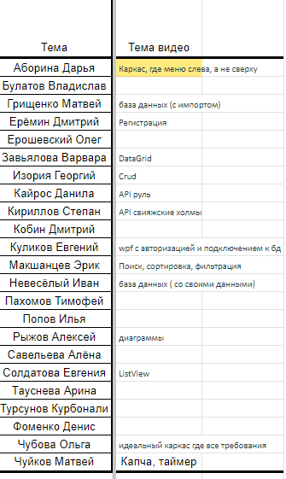

Видео - <https://drive.google.com/file/d/1zVV9nTwbHOH9DSbQiGeHu0ht5v0TZQi9/view?usp=sharing>

Приложения для создания видео:

1. Vegas Pro: приложение для монтажа



1. Vidnoz Ai: сайт для озвучки при помощи ИИ

<https://aiapp.vidnoz.com/>

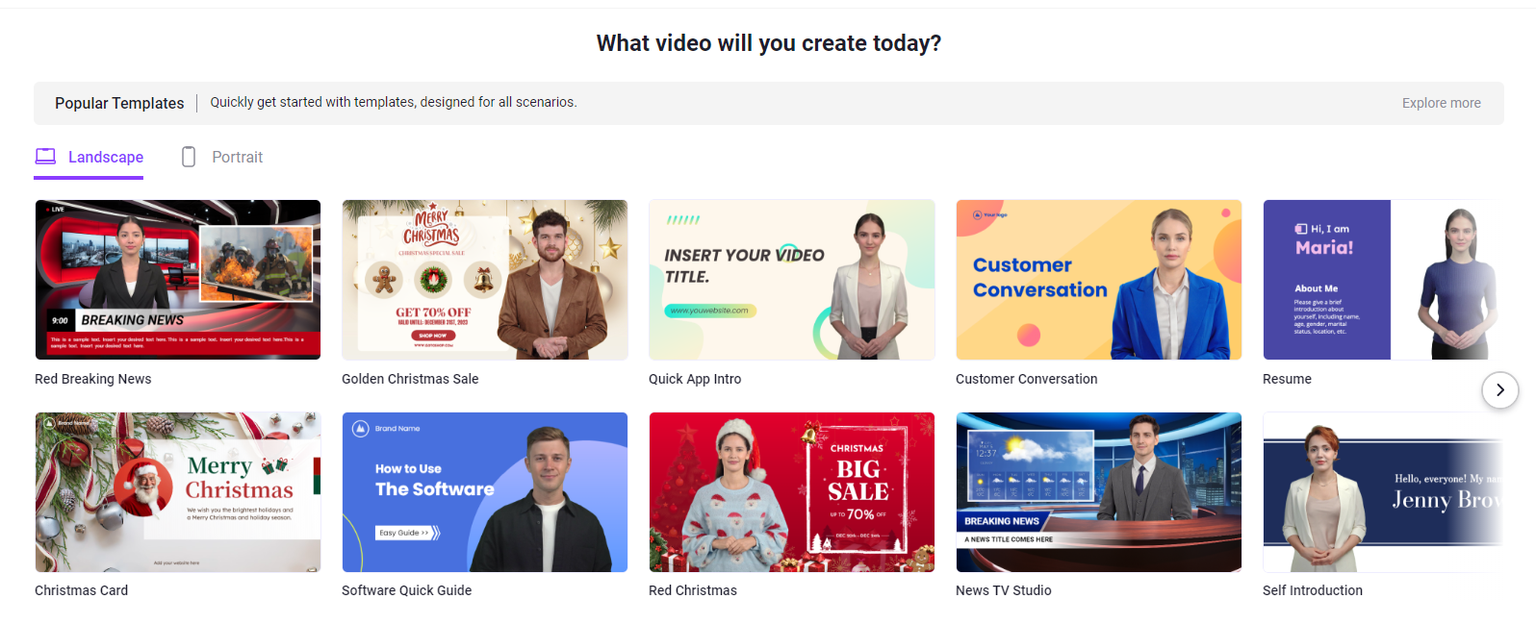

**код проекта под производство**

<https://github.com/Avar1tia/up2023>

**ПМ02 - диаграммы use case и т.д. под производство**

1. use case

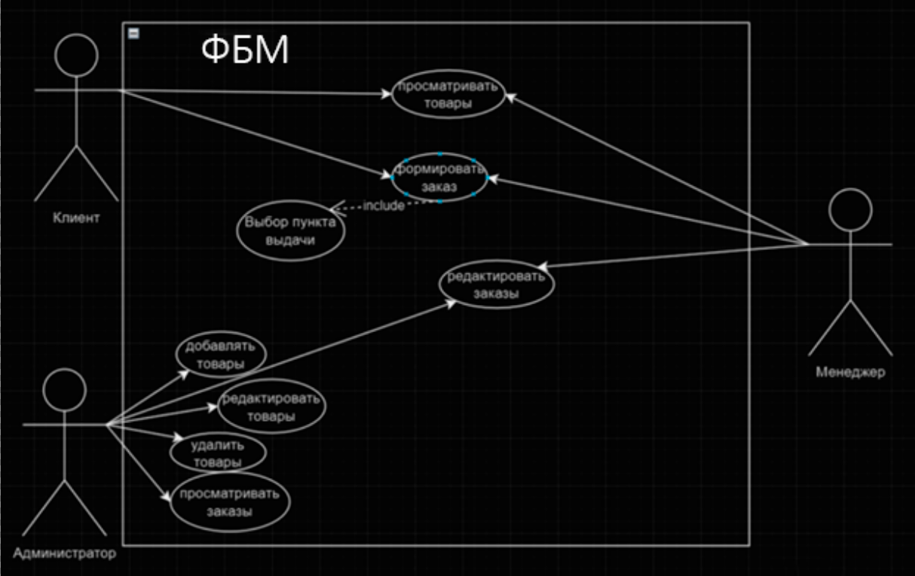

1. EREntity

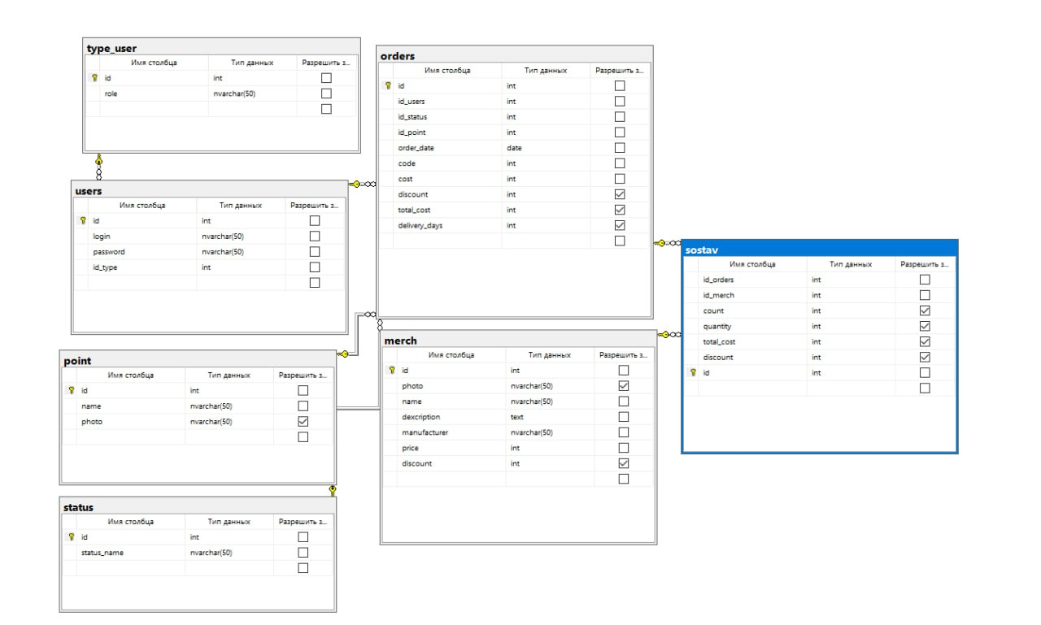

1. Блок-схема(activity)

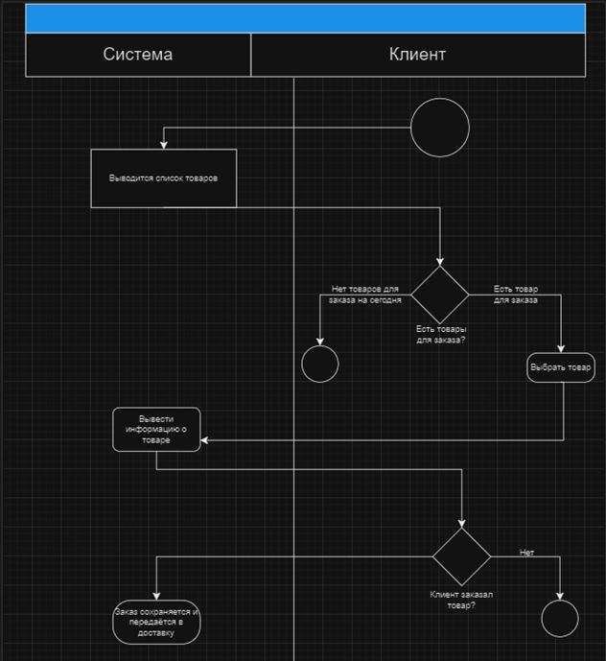

1. Sequence

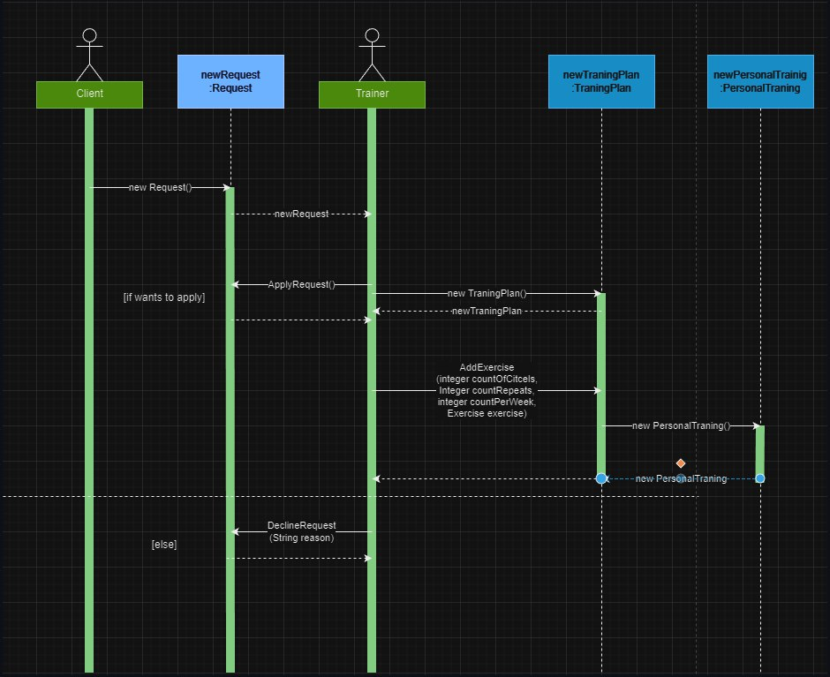

**Заключение**

В ходе прохождения производственной (преддипломной) практической подготовки в РОО ФБМ *(название организации)* мною было выполнено индивидуальное задание по производственной практике и достигнута цель по приобретению знаний, умений и навыков по ПМ.04 Выполнение работ по одной или нескольким профессиям рабочих, должностям служащих *(название проф.модулей)*

ПК 12.3. Тестировать автоматически код

ПК 12.5. Разрабатывать сайты и веб-приложения

ПК 12.6. Работать с базой данных и API сторонних сервисов

ПК 12.7. Настраивать серверы для размещения веб-проектов

ПК 12.8. Разрабатывать многопоточные приложения

ПК 12.9. Автоматизировать развертывания приложений с помощью Docker

ПК 12.10. Настраивать автоматический деплой и интеграцию приложений

Мною освоены следующие общие компетенции:

ОК 01. Выбирать способы решения задач профессиональной деятельности, применительно к различным контекстам.

ОК 02. Осуществлять поиск, анализ и интерпретацию информации, необходимой для выполнения задач профессиональной деятельности.

ОК 03. Планировать и реализовывать собственное профессиональное и личностное развитие.

ОК 04. Работать в коллективе и команде, эффективно взаимодействовать с коллегами, руководством, клиентами.

ОК 05. Осуществлять устную и письменную коммуникацию на государственном языке с учетом особенностей социального и культурного контекста.

ОК 06. Проявлять гражданско-патриотическую позицию, демонстрировать осознанное поведение на основе традиционных общечеловеческих ценностей.

ОК 07. Содействовать сохранению окружающей среды, ресурсосбережению, эффективно действовать в чрезвычайных ситуациях.

ОК 08. Использовать средства физической культуры для сохраления и укрепления здоровья в процессе профессиональной деятельности и поддержания необходимого уровня физической подготовленности.

ОК 09. Использовать информационные технологии в профессиональной деятельности.

ОК 10. Пользоваться профессиональной документацией на государственном и иностранном языке.

ОК 11. Планировать предпринимательскую деятельность в профессиональной сфере.

**6. Список литературы**

1. WPF // github URL: https://github.com/Avar1tia/up2023 (дата обращения: 17.12.2023).

**7. ПРИЛОЖЕНИЯ (при наличии)**

WPF -<https://github.com/Avar1tia/up2023>